2015年各地中考物理真题考点汇编：27信息的传递

一、选择题
1．（2015福建福州，第2题）我国自行研制的北斗卫星导航系统具有定位、导航和通信等功能，它传递信息是利用( )
A．超声波 B．次声波 C．电磁波 D．激光

2.（2015广东广州，第4题）图3是电磁波家族，真空中各种电磁波的传播速度相同.某类恒星温度较低，呈暗红色；另一类恒星温度极高，呈蓝色.根据所给信息可推测（ ）
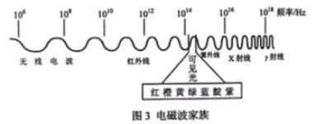
A.红外线波长比蓝光波长短 B.红光与X射线都是电磁波
C.恒星温度越高，发出的光频率越低 D.真空中红光比无线电波传播速度大

3.（2015江苏南京，第2题）以下对电磁波的认识正确的是( )
A.电冰箱是利用电磁波工作的 B.可见光不属于电磁波
C.电磁波可以用来传递信息 D.电磁波在真空中的传播速度是

4.（2015四川成都，第3题）关于电磁波与信息技术，下列叙述正确的是( )
A.电磁波只能用于通信
B.电磁波的应用对人类有利无害
C.手机既能发射电磁波也能接收电磁波
D.卫星通信不需要利用电磁波传递信息

5.（2015四川内江，第4题）现代社会发展的三大支柱：能源、信息和材料，下列说法正确的是( )
A．太阳能、风能、核能都是不可再生能源
B．手机移动通信是利用电磁波来传递信息的
C．“北斗”导航系统是利用超声波进行定位和导航的
D．LED灯的核心元件发光二极管是由超导材料制成的

6.（2015四川内江，第7题）以下说法中正确的是( )
A.“倒车雷达”一定是利用了电磁波
B.“声呐”是利用了超声波在水中传播的距离较远
C.“移动电话”是利用了次声波
D.医院中利用紫外线消毒是利用了无线电波

7.(2015·江苏连云港，第7题)关于下列四幅图的说法正确的是( )
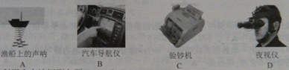
A.声呐利用次声波探测鱼群
B.汽车导航仪利用电磁波导航
C.验钞机利用荧光物质在红外线照射下能够发光的原理工作
D.夜视仪通过识别不同温度的物体辐射的紫外线进行侦察

8.（2015四川资阳，第5题）关于下列各图说法错误的是( )
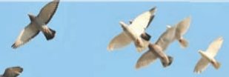
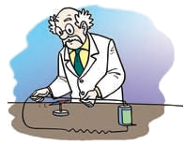
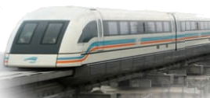
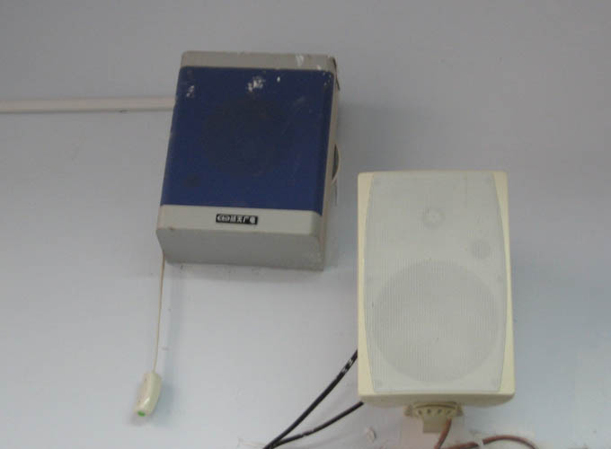
信鸽
奥斯特实验
磁悬浮列车
校园小喇叭

A．信鸽能从2000km以外的地方飞回家里，主要是靠地磁场来导航
B．丹麦物理学家奥斯特给导线通电时，下方的磁针发生偏转，证实了电流的周围存在着磁场
C．磁悬浮列车的车厢和铁轨上分别安放着磁极相对的磁体，由于磁极间的相互作用，列车在铁轨上方几厘米的高度飞驰
D．课间操时教室墙上的扬声器发出悠扬的声音是把声信号转换成电信号

9.（2015四川绵阳，第14题） 关于电磁波，下列说法正确的是( )
A. 色光的三原色是红、黄、 蓝 B.电磁波不能传通声音信息
C. 红外线可以用来遥控 D.电磁波不能在真空中传播

10.（2015湖南常德，第10题）在地震救灾中，我们利用“北斗卫星导航系统”对发生灾情的位置进行定位，卫星导航传递信息主要依靠( )
- 超声波 B．次声波 C．红外线 D．电磁波

11.（2015湖南常德，第13题）关于能量和信息，下列说法正确的是( )
A.化石能源、水能、风能均是可再生能源
B.目前核电站是利用核聚变释放的能量来发电
C.光纤通信是利用激光通过光导纤维来传递信息
D.汽油机工作时，将机械能转化为内能
12.（2015广东汕尾，第1题）3G（第三代数字通讯技术）手机不仅能传递声音信息还能无线上网，3G 手机传递信息是通过下列哪种波实现的（ ）
A．超声波 B．次声波 C．红外线 D．电磁波

13.（2015湖北武汉，第15题）关于电磁波，下列说法错误的是( )
A.收音机、电视机和移动电话都是靠电磁波来传递信息
B.跟水波类似，电磁波也有自己的频率、波长和波速
C.真空中电磁波的波速约为30万千米每秒
D.微波炉内的微波是一种波长很长、频率很低的电磁波

14.（2015山东临沂，第4题）在2015年4月尼泊尔地震救灾中，中国救援队利用“北斗卫星导航系统”对发生灾情的位置进行定位，并及时将信息反馈给抗震救灾指挥中心，为救灾争取了宝贵的时间．“北斗卫星导航系统”传递信息主要依靠 ( )
A． 超声波 B电磁波 C红外线 D.紫外线

15.（2015湖南娄底，第2题）WiFi无线上网是当今使用最广的一种无线网络传输技术，实际上就是把有线网络信号转换成无线信号，供支持其技术的相关电脑、手机接收。WiFi无线上网利用了( )
A．红外线 B．紫外线 C．电磁波 D．超声波

16.（2015湖南益阳，第4题）如图所示是某学校为学生配备的智能学生证。智能学生证除了记录学生个人信息资料外，还具有定位（判断学生“在校”或“离校”）及紧急呼救等功能。智能学生证实现定位或呼救功能时，主要是利用( )

A．超声波 B．次声波 C．无线电波 D．红外线

17.（2015湖北荆州，第18题）关于电磁波和现代通信，下列说法正确的是（ ）
A．光纤通信传输的信息量很大，主要用于无线电广播
B．移动电话的声音信息是靠电磁波传递的
C．中央电视台与荆州电视台发射的电磁波在同一区域传播速度不同
D．我国建立的“北斗”卫星定位系统是利用超声波进行定位的

18.（2015湖北黄冈，第22题）无需wifi 信号，点亮LED 灯就能上网，复旦大学成功实现了这一国际前沿通讯技术：在LED 灯中安装一个微芯片，便可让其变成无线网络发射器。点亮LED 灯，灯光下的电脑通过一套特制的接收装置接收光信号即可上网。下列有关说法错误的是（ ）
A．有LED 灯光的地方就有网络信号
B．点亮LED 灯上网不是利用电磁波传播信号
C．与用wifi 信号上网相比，光由于直线传播不能穿墙而过，故网络信息更加安全
D．与用wifi 信号上网相比，没有大功率的无线通讯设备，局部电磁辐射大大减弱

19.（2015湖北黄石，第32题）信息传递及时的发展使人们冲破了时空的阻隔，下列关于信息传递的说法错误的是( )
A．光纤通信是利用光从光导纤维中的一段射入，在内壁多次反射后从另一端射出，从而把它携带的信息传到远方
B．同步通信卫星绕地钱转动的周期跟地球自传的周期相同
C．电磁波的传播可以不需要介质
D．微波是一种电磁波，它不能用于传递信息，只能用于微波炉中加热食物

20.（2015山东莱芜，第3题）关于信息和材料，下列说法正确的是( )
A。超导体可以应用于电饭煲的电热丝
B。卫星通信是依靠电磁波传递信息的
C。光纤通信是依靠激光在光导纤维内壁上多次发生折射来传递信息的
D。验钞机利用红外线来辨别钞票真伪
21.（2015河南省，第8题）2015年3月，我国成功将首颗新一代北斗导航卫星发射升空，标志着我国北斗卫星导航系统由区域运行向全球拓展。它与地面通信时利用的是( )
A．电磁波 B．紫外线 C．红外线 D．超声波

22.（2015湖南株洲，第3题）下列设备工作时，接收但不发射电磁波的是( )
A．收音机 B．移动电话 C．通信卫星 D．倒车雷达

23.（2015福建厦门，第4题）4.关于超声波和电磁波，以下说法正确的是( )
A.都能在真空中传播 B.传播速度都是
C.传播都需要介质 D.都能传递信息

24.（2015江苏宿迁，第5题）关于电磁波的说法正确的是( )
A．手机是通过电磁波来传递信息的 B．电磁波不能在真空中传播
C．电视机遥控器发出的红外线不是电磁波 D．超声波是电磁波

25.（2015湖北荆州，第18题）18．关于电磁波和现代通信，下列说法正确的是（ ）
A．光纤通信传输的信息量很大，主要用于无线电广播
B．移动电话的声音信息是靠电磁波传递的
C．中央电视台与荆州电视台发射的电磁波在同一区域传播速度不同
D．我国建立的“北斗”卫星定位系统是利用超声波进行定位的
26.（2015湖南怀化，第12题）12．下面选项跟互联网无关的是（ ）
Ａ．WiFi Ｂ．QQ聊天 Ｃ．摇微信 Ｄ．飞鸽传书

27.（2015云南昆明，第1题）1.关于电磁波的叙述，下列说法不正确的是( )
A.电磁波可以传播信息
B.不同波长的电磁波在空气中传播的速度不同
C.电磁波传播不需要介质
D.当电磁辐射达到一定强度，也会造成电磁污染

28.（2015湖北十堰，第20题）20.移动电话（手机）已成为人们常用的通讯工具，它传递声音信息是通过( )
A.超声波传送 B.次声波传送 C.电磁波传送 D.电流传送

29.（2015辽宁沈阳，第2题）下列用电器的使用中，主要利用电磁波的是( )
A.台灯B.手机C.电热水器D.电冰箱

二、填空题
1.（2015四川内江，第16题）在电磁波谱中，有无线电波、红外线、可见光、紫外线、$X$射线和$γ$射线等，其中，波长最长的是 ，频率最高的电磁波在真空中传播的速度为 $m/s$。
【答案】无线电波 $3×{\text{10}}^{8}$
2.（2015甘肃武威，第7题）电磁波家族成员很多，有无线电波、红外线、可见光、紫外线、X射线、射线等，它们与人类生活息息相关。例如：电视机的遥控器就是利用 来工作的；某电台发射的电磁波波长为3m，其频率是 MHz。
答案：红外线 100

3.（2015广东省，第9题）电磁波家族有无线电波、红外线、可见光、紫外线等，它们的 相同（选填“频率”、“波长”或“波速”），它们都 在真空中传播，电台发射的某种电磁波波长为3m，其频率是 Hz.
【答案】波速 能 1×10⁸

4.（2015山东聊城，第14题）“互联网十”时代的到来，将改变人们的生活方式．2014年9月，中国“智慧城市”研究院在聊城大学揭牌成立．聊城成为“智慧城市”后，人们只要按一下手机上的智能终端按钮，家里的电饭锅就能自动开始做饭．手机是通过 传递信息的．
【答案】电磁波（无线电波）

5.（2015湖北孝感，第11（3）题）传递手机信号的是 ，石油是 能源(填“可再生”或“不可再生”)。
答案：电磁波 不可再生

6.（2015北京，第21题）收音机、电视机、手机都是利用 波进行远程信息传递的。
【答案】电磁
7.（2015海南省，第15题）琼海潭门的许多渔船都装有“北斗卫星导航系统”， “北斗卫星导航”是通过 与卫星进行信息传输的。一艘渔船排水量是30吨，则它满载时受到浮力为 N 。 (g=10N/kg)
【答案】电磁波 3×10⁵

8.（2015江苏盐城，第13题）2014年11月13日，“菲莱号”登陆器首次在彗星表面着陆，在减速着陆过程中，“菲莱号”所搭载的仪器质量 （增大/不变/减小），动能 （增大/不变/减小），探测器所获取的信息是利用 波传回地球的。
答案：不变 减小 电磁

9.（2015黑龙江哈尔滨，第37题）红绿信号灯可控制交通，主要是利用光来传播 ，红光、绿光都属于 波.
【答案】信息 电磁

10.（2015江苏常州，第19题）多年前，澳大利亚帕克斯天文台接收到周期为8×10^{－7}s的神秘电磁波，一度认为是外星人的通讯信号．最近发现，信号源头居然是隔壁的微波炉，因为测得该微波炉泄漏的电磁波频率恰好是_______Hz．为解决微波泄漏问题，该微波炉工作时，应将其置于密闭________ (真空罩/金属盒)内．
【答案】1.25×10⁶ Hz 金属盒
11.（2015黑龙江齐齐哈尔，第16题）2015年5月，尼泊尔发生强烈地震，造成了大量山石的滚落，这说明力可以改变物体的 ，搜救人员与指挥中心利用对讲机交流时，信息是利用 传递的。
【答案】运动状态 电磁波

12.（2015山东烟台，第11题）人们的生活已经离不开现代通信，现代通信可分为微波通信、 、 和 ．．
【答案】卫星通信 光纤通信 网络通信

13.（2015甘肃平凉，第7题）电磁波家族成员很多，有无线电波、红外线、可见光、紫外线、X射线、Y射线等，它们与人类生活息息相关。例如：电视机的遥控器就是利用 来工作的；某电台发射的电磁波波长为3m，其频率是 MHZ。
【答案】红外线 100

